目 录
网上购物系统 1
摘要： 1
Pharmacy management system 2
Abstract: 2
Keywords: 第1章 引言 2
1.1 课题背景 3
1.2 国内外研究现状 3
1.3 课题的目的和意义 3
1.4 本章小结 3
第2章 相关技术及开发工具介绍 4
2.1 J2EE简介 4
II．用多种框架应用建筑 7
2.3 开发环境及工具 9
3.1 总体设计框架 10
3.2 系统基本功能 10
3.3 数据库设计 13
3.4 本章小结 19
4.1 购物车管理模块 20
4.4 本章小结 22
第6章 总结与展望 22
6.1 系统总结 22
6.2 系统实现部分效果图 22
6.3 发展前景 24
谢辞 26
参考文献 27
附 录 28

网上购物系统
摘要：
关键字：springmvc；jqurey；网上购物；
Pharmacy management system

Abstract:

Keywords:

第1章 引言

1.1 课题背景

1.2 国内外研究现状

1.3 课题的目的和意义

1.4 本章小结
本章主要介绍了本文网上购物系统的总体思路，以及网上购物系统开发的背景，国内外目前对与网上购物系统的研究状况。设计本课题的目的与意义所在。

第2章 相关技术及开发工具介绍

2.1 J2EE简介
J2EE是一种利用Java 2平台来简化企业解决方案的开发、部署和管理相关的复杂问题的体系结构。J2EE技术的基础就是核心Java平台或Java 2平台的标准版，J2EE不仅巩固了标准版中的许多优点，例如“编写一次、随处运行”的特性、方便存取数据库的JDBC API、CORBA技术以及能够在Internet应用中保护数据的安全模式等等，同时还提供了对EJB(Enterprise JavaBeans)、Java Servlet API、JSP(Java Server Pages)以及XML技术的全面支持。其最终目的就是成为一个能够使企业开发者大幅缩短投放市场时间的体系结构。
J2EE体系结构提供中间层集成框架用来满足无需太多费用而又需要高可用性、高可靠性以及可扩展性的应用的需求。通过提供统一的开发平台，J2EE降低了开发多层应用的费用和复杂性，同时提供对现有应用程序集成强有力支持，完全支持Enterprise JavaBeans，有良好的向导支持打包和部署应用，添加目录支持，增强了安全机制，提高了性能^{[13]}。
1.1.2关于ajax技术
在 We b程序开发和企业应用中,如何实现高 效、快捷、交互性能好的 We b开发模式,一直是技术 人员追求的方向。目前,发展最快的就是 Aj a x技 术,它集 HTML ,JavaScript TM , DHT ML和 DOM技术 的优缺点于一身。 通过 Aj a x技术,浏览者与服务 器之间采用异步通信机制,其目的是提高网页的连 续性和 WeAjax技术其实并不是一种全新的技术，其中包含的技术早在JavaScript时就有了，只是最近才流行起来。Ajax即“Asynchronous JavaScript and XML”(异步JavaScript和XML),AJAX并非缩写词,而是由Jesse JamesGaiiett创造的名词,指的是一种创建交互式网页应用的网页开发技术。
类似于 DHTML或 LAMP , AJ AX不是一种单一的技术,而是有机地利用了一系列相关的技术. 其中包括基于 WEB标准(standards –based presentation )XHTML+层叠样式表 (Cascading Style Sheet CSS ) 的表示; 使用文档对象模型(Document Object Model Dom) 进行动态显示及交互; 使用 XML和 XSL T进行数据交换及相关操作; 使用 XML hTttp Request进行异步数据查询、检索; 使用JavaScript将所有的东西绑定在一起。
AJ AX技术已逐渐风靡网页设计行业,新的 WEB应用开发几乎都使用到了这一技术,并且人 们将这种新一代的 WEB页面贴上了 WEB2. 0的 标签. j Qu e r y 框架可以非常方便快捷的开发网站, 并将 WEB设计由原来的三层变为四层,它们之间 相对独立,网站设计结构清晰,后期维护更加容易。
1.1.3spring框架
徐景秀在期刊发表说Spring是一个开源框架，它由Rod Johnson在2004年3月24日发布创建，并在他的著作《J2EE设计开发编程指南》里进行了描述，这也使他一度成为一个改变Java世界的大师级人物。Spring致力于J2EE应用的各层的解决方案，而不仅仅专注于某一层的方案。可以说Spring是企业应用开发的“一站式”选择，同时贯穿表现层、业务层和持久层。Spring并没有取代那些已有的框架，而是和原有的框架进行了一次无缝地整合。另外，Spring的用途不仅限于服务器端的开发。简单来说，Spring是一个轻量的控制反转和面向切面的容器框架，解决了许多在 J2EE开发中常见问题的强大开源框架，它提供了管理业务对象的一致方法并且鼓励对接口编程而且也是对类编程的良好习惯。
Spring框架有一下好处和缺点：低浸入式设计，代码的污染极低；独立于应用服务器，可以真正实现“一次编写，随处可用”；Spring的高度开放性，并不强制应用完全依赖于Spring，开发者可自由选用Spring框架的部分和全部。它的缺点是使用人数少，JSP中要写很多代码，控制器过于灵活，缺少一个公用控制器；无法使用多个表的复合查询，必须使用SQL语句，这样使得表的映射文件失去意义。
1.1.4 NO MVC：
在Web开发的初始阶段，页面被用于在html中设计。 Html是纯文本。 这是第一个可以使用的标记语言在互联网上工作 而今天它仍然是基于所有基于Internet的编程语言的基础。 用户必须与静态页面进行交互。 写在页面上的信息必须手动更改。 随着时间的增长，对于可以与用户交互的语言的需求出现，并且可以根据用户的要求来更改页面。
1.1.4.1
MVC模型1：构建的第一个主要变化是引入了MVC Model 1 Architecture。 这种架构完全基于以页面为中心的方法。 在这个模型中，一个Java Server Pages来编程来控制Presentation，Business Logic和程序的流程。 在这个模型中，介绍了业务逻辑的概念。 业务逻辑以Java Beans和scriptlets和表达式的形式进行了硬编码。 所有这些代码都用于在JSP页面中写入。 我们假设我们想要根据从输入中收到的数据来传输jsp应用程序的流程。
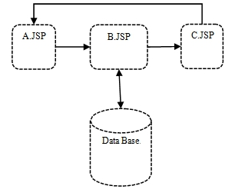
图1 MVC-1架构中的页面导航
1.3 MVC模型2：
模型1架构能够解决网络和互联网编程的一些问题，但仍然有很多事情丢失。 它以jsp页面的导航为中心，因此在架构的角度来看，还有进一步发展的范围。 在此过程中，下一个发展是2型架构。 这个问题已经在Servlet和JSP中解决了。 Servest处理初始请求并部分处理数据。 它设置了bean，然后将结果转发到jsp页面之一。 Servlet从页面列表中决定要显示的页面之一。
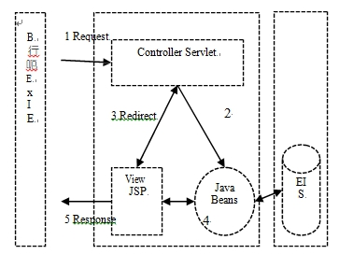
图2 MVC-2架构
在这个Model 2架构中，JSP页面仅用于Presentation目的。 业务逻辑已从页面中删除。 这使得页面更容易表示和轻量化在互联网上显示的页面在这个模型中，所有的控制和应用逻辑都由Servlet处理。 Servlet是用java编程语言编写的。 所以处理Servlet的编程部分也比较容易。 在这种情况下，Servest成为完整应用的完整功能，并已成为应用的中心点。在模型2架构中，Servlet成为所有常见任务的守门人。 它提供了常见的服务，如身份验证，授权，错误控制和应用程序跟踪。 这个架构解决了大多数问题。 但是，在应用这种架构时，仍然出现了许多新的问题

II．用多种框架应用建筑
网络和互联网是不断增长的领域，对应用的需求正在增长。 单个框架不能处理应用程序的体系结构。 为了满足应用程序的电流要求，有必要设计一个架构来实现框架。已经为Web应用程序的前端控制设计和开发了Struts框架。 它为与用户交互的应用程序提供了各种功能。 它还遵循MVC 2设计功能。Spring框架是为处理各种任务而设计的。 春天工作的桌面和互联网的应用程序也。 它遵循MVC 2的原则。
在单个应用程序中同时使用Struts和Spring框架，并应用MVC Design主体，以便我们可以提高应用程序的性能。Struts框架由三个主要块组成，简要说明如下。
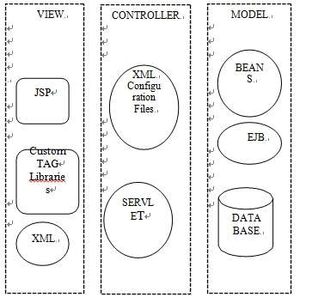
图3 Struts模型架构
首先是视图块，它控制完整模型的演示部分。 这包含您为特定应用程序编写的以下JSP文件集JSP自定义标签库用于国际化的资源文件第二块代表控制器。 这是用于导航的完整应用程序。 这包含XML配置文件; 它包含用于导航路径的标签。第三块是模型。 这部分是将业务逻辑，数据获取和存储数据的工作这包含以下Java Beans Enterprise Java Beans数据库。 下图显示了struts框架中组件的工作。

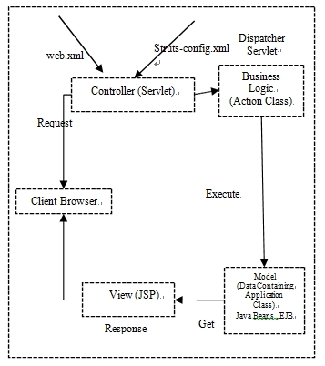
图4 Struts架构中的组件
MVC在Struts
MVC的主要三个部分在春季框架中如下。 Servlet控制器（控制器部分）
Java Server Pages或任何其他演示技术（查看部分）应用程序业务逻辑：以适用于应用程序（模型部分）的形式。
SpringComponents
在spring，我们也遵循MVC的原则。 它已经被设计为更多的基于桌面和互联网的应用程序。 spring由三核合作组成组件。 控制器：处理导航逻辑，并与服务层进行业务逻辑交互2. 模型：控制器和视图之间的合同包含呈现控制器填充的视图所需的数据3.视图：呈现对请求的响应从模型中拉取数据。弹簧MVC中的核心部件如下。
1.DispatcherServlet：Spring的Front Controller实现。它是与请求交互的第一个控制器。 我们也可以说这是Servlet的一个实现。它控制完整 流 的 该 应用。
2.控制器：用户创建的用于处理请求的组件将导航逻辑委托封装到服务对象商业逻辑。
3.视图：负责渲染输出。可以为结果和观察设备通信设备上的不同类型的输出基础选择不同的视图。
4.ModelAndView：ModelAndView是Spring框架的核心部分。 它实现了应用程序的业务逻辑。 它由控制器控制。 它存储业务逻辑和与之关联的视图。 无论何时执行，它将具有视图名称的数据。
5.ViewResolver：如何显示输出取决于从ModelAndView接收到的结果。 它用于将逻辑视图名称映射到实际视图实现。 这部分识别和实现什么是输出媒体和如何显示 它。
6.HandlerMapping：DispatcherServlet用于将传入请求映射到各个控制器的策略接口。它识别请求并调用相应的处理程序来提供服务。
下图显示了该模型的工作原理。在这个调度器Servlet是应用程序的入口点。 Struts部件可以正常工作，并将请求发送给调度Servlet。Servlet决定处理程序。 然后它会调用控制器。 Controller将执行ModelAndView。
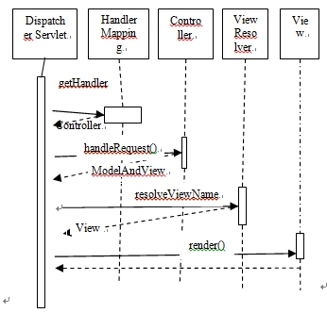
图5：弹簧框架中应用的属性流程图
jQuery
jQuery是一个快速、简洁的JavaScript框架，是继Prototype之后又一个优秀的JavaScript代码库（或JavaScript框架）。jQuery设计的宗旨是“write Less，Do More”，即倡导写更少的代码，做更多的事情。它封装JavaScript常用的功能代码，提供一种简便的JavaScript设计模式，优化HTML文档操作、事件处理、动画设计和Ajax交互。
jQuery的核心特性可以总结为：具有独特的链式语法和短小清晰的多功能接口；具有高效灵活的css选择器，并且可对CSS选择器进行扩展；拥有便捷的插件扩展机制和丰富的插件。jQuery兼容各种主流浏览器，如IE 6.0+、FF 1.5+、Safari 2.0+、Opera 9.0+等。

2.3 开发环境及工具
开发环境：Windows XP SP2
Java环境：JDK 6.0
开发工具：MyEclipse 6.0
数据库： mysql
部署环境：Sun Java System Application Server 9.1第3章 系统总体设计

3.1 总体设计框架
网上购物系统主要是利用J2EE和ssm来架构，前端的界面html，css，还有jquery等通过模板引擎渲染，呈现出界面在用户的眼前，通过javaee的jsp界面，将数据库采用ajax的方式post或者get请求，传输到contraller层，实现内容管理，用户管理，以及统计表，等，读写进数据库，实现数据的动态变化。该系统的整体框架如图3-1所示。
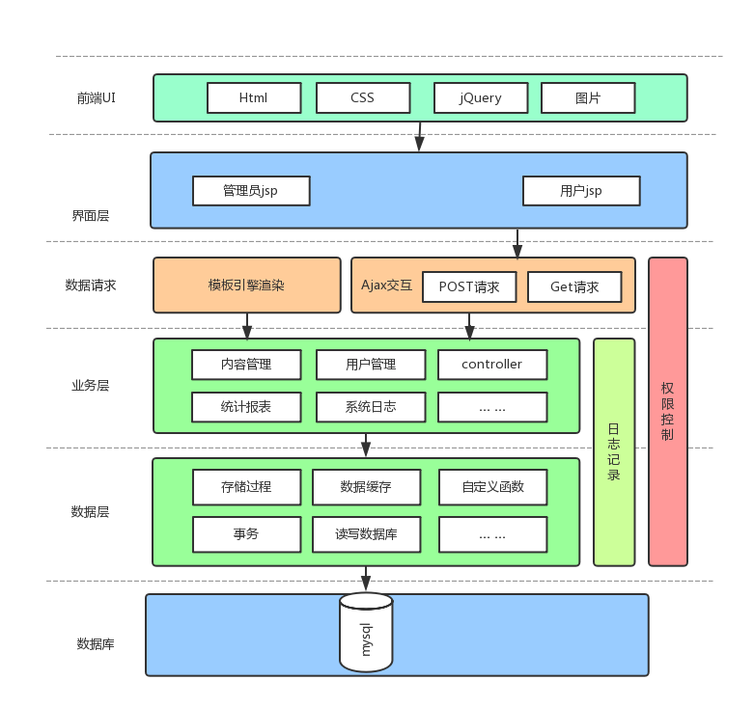
图3-1 网上购物系统整体框架

3.2 系统基本功能
网上购物网站由用户前台和管理员后台两个部分组成。
1、用户前台功能:主要包括用户注册登录、个人信息管理、商品搜索管理、商品推荐、购物车管理、个人订单管理、商品评价。
（1）用户注册登录
用户注册：要求注册时提供用户的详细资料
用户登录：系统对用户登录输入的用户名密码进行验证。
（2）个人信息管理包括用户资料修改、找回密码。
（3）商品搜索管理包括商品分类搜索、商品快速搜索。
（4）商品推荐包括热销商品、促销商品、特价商品、新品上架等。
（5）购物车管理包括加入购物车、删除购物车商品、浏览购物车、
（6）个人订单管理包括订单提交、查询个人订单、删除个人订单。
（7）评论管理包括提交评论、查询评论。
2、管理员后台功能：包括管理员管理、会员管理、商品管理、订单管理、商品评论管理。
- 管理员管理：主要是对管理员的管理，包括管理员登录、添加、删除管理员。
（2）用户管理：用户管理包括查看、删除用户。
（3）商品管理：主要是对商品进行管理，包括类别管理、添加商品、删除商品、修改商品、查看商品。
（4）订单管理：管理员可以在后台查看订单信息、修改订单、删除订单。
（5）商品评论管理：主要是查看评论。

3.2.1 系统模块结构图
该系统分为前台跟后台，根据系统所具有的基本功能得到该系统的功能模块结构示意图，如图3-2所示。
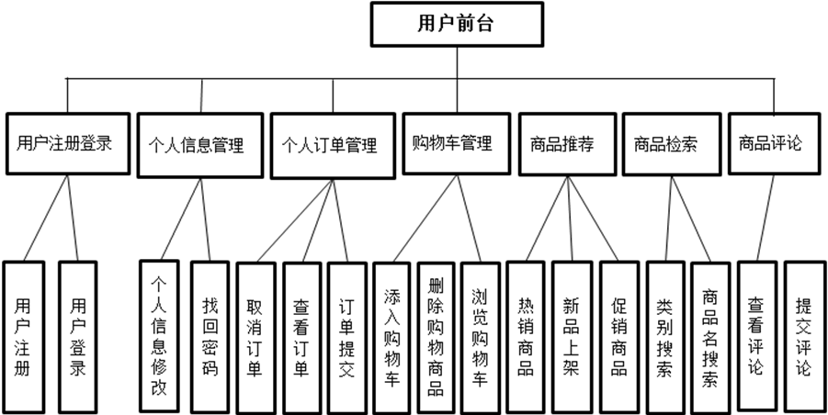
图3-2 前台系统功能模块结构示意图

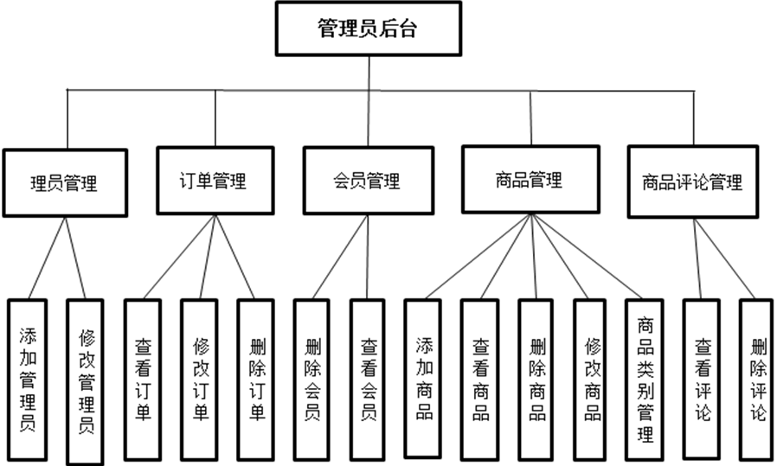
图3-3前台系统功能模块结构示意图

3.2.2 各个模块功能概述
网上购物系统主要实现线上的自动推荐功能，多个网上购物分区，满足用户的线上购物，以及满足管理员除了管理用户的订单，还能能够直观的观察网上购物趋势，以及对网上购物内的产品进行合理的管理。各个功能模块分别介绍如下：
1．购物车
购物车部分，主要是为了用户能够同时购买多个网上购物而设计的功能，用户登陆后，可以选择多个不同的产品进行加入购物车，并且可以对同一件产品进行数量上的增加。方便下单。
2．订单
用户从购物车中进行购买商品，提交购买请求，系统为用户自动生成订单功能，该设计的设计主要是为了，用户能够查看自己买了什么，并且可以查看订单，下次方便去买同一个产品，而不需要再次的查找产品。
5．营业额统计
该统计字段主要根据年份进行 统计的，主要能让的总负责人能够看到网上购物总体的年度营业趋势。
6．产品销售数量统计
该功能的设计，主要是看该产品店的几个分类，哪个分类卖的数量趋势，从而根据数据，选择哪种的产品进行增加进货，增加库存，以及制定合理的销售活动，更加的促进该产品的销售。
7．网上购物库存管理
该功能的体现主要是在产品管理里面，在每个产品里面设计了一个库存字段，管理员可以根据实时的销售，而对该产品的库存进行改变。

3.3 数据库设计
数网上购物系统中存在有四种不同用处的表，包括管理员表，评论表，留言表，公告表，订单表，订单条目表，产品表，产品分类表，充值表，购物车表，用户表。

3.3.1 管理员表
管理员表是用来存储系统管理员的登陆用户名以及密码，因此该表只有2个字段，包括用户名和密码。用户实体E-R图如图3-3所示，管理员表的具体各字段设计如表3-1所示。
管理员
用户名
密码
图3-3 管理员实体E-R图
表3-1 用户表
Name | Type | Nullable | Key
username | Varchar(50) | Not null | *
password | Varchar(50) | Not null

3.3.2 评论表
评论表是用来存放该用户所有评论中的评论，该表中有6个字段，包括序列commentId、被评商品的productObj、评论内容content、评论用户的userObj、评论时间commentTime。评论表实体E-R图如图3-4所示，评论表表的具体各字段设计如表3-2所示。
评论表
评论id
被评商品
评论内容
评论用户
评论时间
图3-4 已收邮件实体E-R图
表3-2 已收邮件表
Name | Type | Nullable | Key
commentId | NUMBER | NOT NULL
productObj | VARCHAR2(100) | NOT NULL | *
content | VARCHAR2(100) | NOT NULL
userObj | VARCHAR2(100) | NOT NULL
commentTime | VARCHAR2(200) | NOT NULL

3.3.3 留言表
留言表是用来存放该用户的留言，该表中有8个字段，包括序列leaveWordId、留言标题的leaveTitle、留言内容leaveContent、留言人userObj、留言时间leaveTime、管理回复replyContent、回复时间replyTime。留言表实体E-R图如图3-5所示，已发邮件表的具体各字段设计如表3-3所示。
留言
序列
留言标题
留言内容
回复
回复时间
留言人
留言时间
图3-5 已发邮件实体E-R图
表3-3 已发邮件表
Name | Type | Nullable | Key
leaveWordId | NUMBER | NOT NULL
leaveTitle | VARCHAR2(100) | NOT NULL | *
leaveContent | VARCHAR2(100) | NOT NULL
userObj | VARCHAR2(100) | NOT NULL
leaveTime | VARCHAR2(200) | NOT NULL
replyContent | CLOB
replyTime | VARCHAR2(30) | NOT NULL

3.3.4公告表
公告表是用来存放该管理员所添加的所有公告表，该表中有3个字段，包括公告noticeId、标题title、公告内容content 和发布时间publishDate。公告实体E-R图如图3-6所示，公告表的具体各字段设计如表3-4所示。
公告内容
公告内容
公告表
公告id
标题
公告内容
图3-6 邮箱实体E-R图
表3-4 邮箱表
Name | Type | Nullable | Key
noticeId | NUMBER | NOT NULL
title | NUMBER | NOT NULL
content | VARCHAR2(50) | NOT NULL | *
publishDate | VARCHAR2(50) | NOT NULL

3.3.3 订单表
订单表是用来存放该用户的订单，该表中有8个字段，包括订单编号orderNo、下单用户的userObj、订单总金额totalMoney、支付方式payWay、订单状态orderStateObj、下单时间orderTime、收货人receiveName、收货人电话telephone、收货人地址address、订单备注orderMemo。留言表实体E-R图如图3-5所示，已发邮件表的具体各字段设计如表3-3所示。
收货人
订单表
订单编号
下单用户的
订单总金额
下单时间
收货人
支付方式
订单状态
收货人电话
订单备注
收货人地址
图3-5 已发邮件实体E-R图
表3-3 已发邮件表
Name | Type | Nullable | Key
orderNo | NUMBER | NOT NULL
userObj | VARCHAR2(100) | NOT NULL | *
totalMoney | VARCHAR2(100) | NOT NULL
payWay | VARCHAR2(100) | NOT NULL
orderStateObj | VARCHAR2(200) | NOT NULL
orderTime | VARCHAR2(200) | NOT NULL
receiveName | VARCHAR2(30) | NOT NULL
telephone | VARCHAR2(100) | NOT NULL
address | VARCHAR2(100) | NOT NULL
orderMemo | VARCHAR2(100) | NOT NULL

3.3.4订单条目表
订单条目表是用来存放该管理员所添加的所有订单条目表，该表中有3个字段，包括条目itemId、所属订单orderObj、订单商品productObj、商品单价price和购买数量orderNumer。订单条目实体E-R图如图3-6所示，订单条目表的具体各字段设计如表3-4所示。
订单商品
商品单价
购买数量
订单条目表
条目id,
所属订单
公告内容
图3-6 邮箱实体E-R图
表3-4 邮箱表
Name | Type | Nullable | Key
itemId | NUMBER | NOT NULL
orderObj | NUMBER | NOT NULL
productObj | VARCHAR2(50) | NOT NULL | *
price | VARCHAR2(50) | NOT NULL
orderNumer | VARCHAR2(50) | NOT NULL

3.3.3 商品表
商品表是用来存放管理员的商品，该表中有8个字段，包括商品productId、商品类别的productClassObj、商品名称productName、商品图片mainPhoto、商品库存productNum、商品价格price、是否推荐recommandFlag、是否处方药recipeFlag、商品描述productDesc、发布时间addTime。留言表实体E-R图如图3-5所示，已发邮件表的具体各字段设计如表3-3所示。
收货人
商品表
订单编号
下单用户的
订单总金额
下单时间
收货人
支付方式
订单状态
收货人电话
订单备注
收货人地址
图3-5 已发邮件实体E-R图
表3-3 已发邮件表
Name | Type | Nullable | Key
productId | NUMBER | NOT NULL
productClassObj | VARCHAR2(100) | NOT NULL | *
productName | VARCHAR2(100) | NOT NULL
mainPhoto | VARCHAR2(100) | NOT NULL
productNum | VARCHAR2(200) | NOT NULL
price | VARCHAR2(200) | NOT NULL
recommandFlag | VARCHAR2(30) | NOT NULL
recipeFlag | VARCHAR2(100) | NOT NULL
productDesc | VARCHAR2(100) | NOT NULL
addTime | VARCHAR2(100) | NOT NULL

3.3.4商品类别表
商品类别表是用来存放该管理员所添加的所有商品类别表，该表中有3个字段，包括商品类别classId、类别名称className、类别描述classDesc。商品类别实体E-R图如图3-6所示，商品类别表的具体各字段设计如表3-4所示。
类别描述
类别表
商品类别
类别名称
公告内容
图3-6 邮箱实体E-R图
表3-4 邮箱表
Name | Type | Nullable | Key
classId | NUMBER | NOT NULL
className | NUMBER | NOT NULL
classDesc | VARCHAR2(50) | NOT NULL | *

3.3.4充值表
充值表是用来存放该管理员所添加的所有充值表，该表中有3个字段，包括充值rechargeId、充值用户userObj、充值金额rechargeMoney、充值备注rechargeMemo和充值时间rechargeTime。充值实体E-R图如图3-6所示，充值表的具体各字段设计如表3-4所示。
充值备注
充值时间
充值
充值表
充值用户
充值金额
公告内容
图3-6 邮箱实体E-R图
表3-4 邮箱表
Name | Type | Nullable | Key
rechargeId | NUMBER | NOT NULL
userObj | NUMBER | NOT NULL
productObj | VARCHAR2(50) | NOT NULL | *
price | VARCHAR2(50) | NOT NULL
orderNumer | VARCHAR2(50) | NOT NULL

3.3.4购物车表
购物车表是用来存放该管理员所添加的所有购物车表，该表中有3个字段，包括购物车cartId、商品productObj、用户userObj、单价price、购买数量buyNum。购物车实体E-R图如图3-6所示，购物车表的具体各字段设计如表3-4所示。
单价
购买数量
购物车id
购物车表
商品
用户
公告内容
图3-6 邮箱实体E-R图
表3-4 邮箱表
Name | Type | Nullable | Key
cartId | NUMBER | NOT NULL | *
productObj | NUMBER | NOT NULL
price | VARCHAR2(50) | NOT NULL
buyNum | VARCHAR2(50) | NOT NULL

3.4 本章小结
本章主要介绍了网上购物系统的总体设计框架、系统基本功能模块、数据库的设计，让读者对该系统有一个总体的认识。
第4章 部分系统模块详细设计与实现
网上购物系统主要实现线上的自动推荐功能，多个产品分区，吗，满足用户的线上购物，以及满足管理员除了管理用户的订单，还能能够直观的观察产品销售趋势，以及对网上购物内的产品进行合理的管理。因此在该系统中需要提供的功能有。

4.1 购物车管理模块
在登陆前可以显示所有的商品，当购物者想购买商品，加入购物车，则需要先登陆，如果没有账号，则需要先进行注册，然后返回登陆界面，登陆后，。
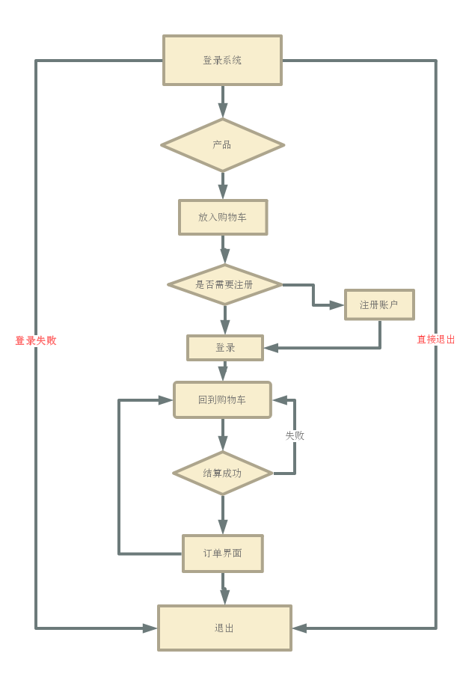

4.1.1 评论
未登陆前可以查看所有的商品信息，并且可以查看用户的评论信息列表，需要评论产品的话，需要登陆系统，才能进行评论，评论成功才能在页面显示，查看我的评价的信息，反之。实现的流程图如图4-1所示。
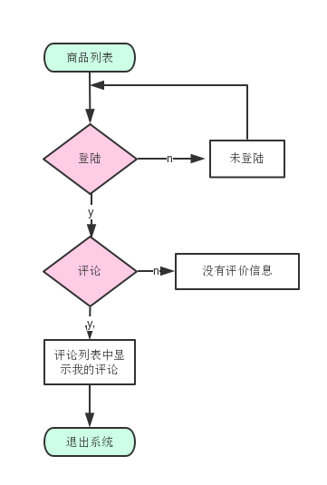
图4-1 添加邮箱部分流程图

4.1.3 留言
用户登陆后，可以给网站进行留言，留言后，管理员能够看到该用户的留言，并且回复，其流程图如下。
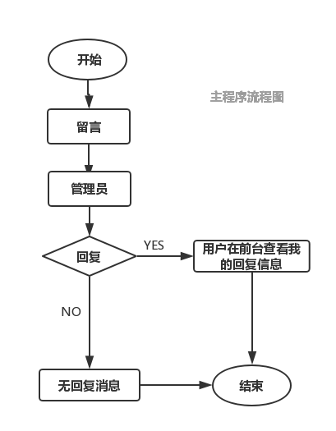

4.4 本章小结
本章详细地介绍了前台用户各个功能，以流程图的形式展示出来了，用户的留言功能。以及购物车功能。除此之外，更以数据库er图以及数据字典的形式展示了该系统的底层严密的数据库设计。

第6章 总结与展望

6.1 系统总结
本系统应用J2EE平台以及开源的全文检索工具包Lucene设计实现，目的是为用户提供方便管理多个邮箱的服务。只要用户会使用一般的Web邮件服务系统，则该系统无需任何操作手册，用户就可以很容易的上手。系统中所提供的一些功能都是用户经常用到的，比如购物，订单等。这些都是最基本的，但是由于时间有限，本系统还有许多不足之处，许多功能未能在本系统中实现，有待在今后进一步得到实现。

6.2 系统实现部分效果图
在本系统中，前台用户具备很多很多功能，可以看到有手机产品展示，电脑产品展示，数码产品展示，学习用品展示，购物车，网站留言的展示，以手机及该产品的大概展示。如图6-1所示。
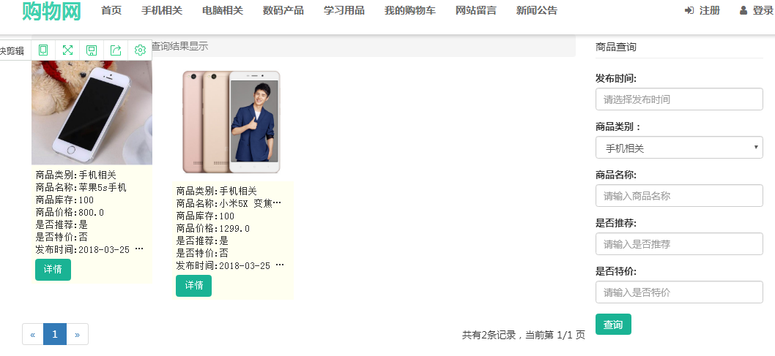

图6-1 添加邮箱效果图
还是以该产品为例，加入购物车，可以马上来到我的购物车界面，展示购物车里面的物品，在该页面的下发，可以看到有支付订单的，其中具备详细人，支付方式等。如图6-2所示。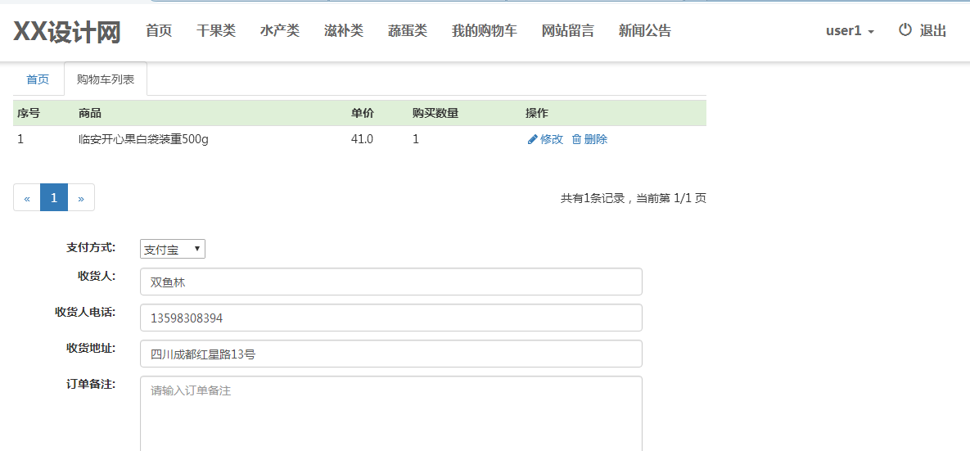
图6-2 修改密码效果图
填写完以上信息，支付成功，系统自动生成我的订单，在我的订单界面里面可以看到，所有的历史订单，我已经完成的订单，设计该模块的意义主要在于，当用户再次需要该产品的时候，可以直接在自己的历史订单里面，再次购买该商品，并且以分页的形式的形式彰显，当用户的订单数据多的时候也不需要惧怕数据的杂乱，以及系统运行的速度。如图6-3所示。
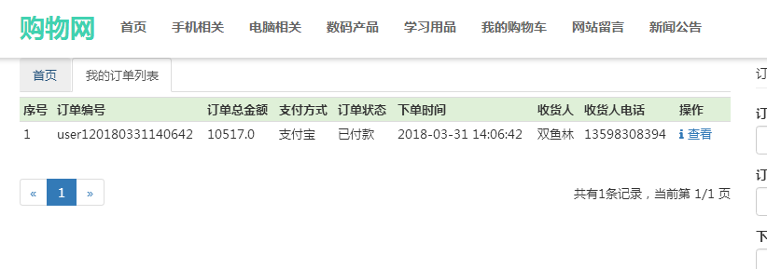

图6-3 搜索结果效果图

管理员

留言回复
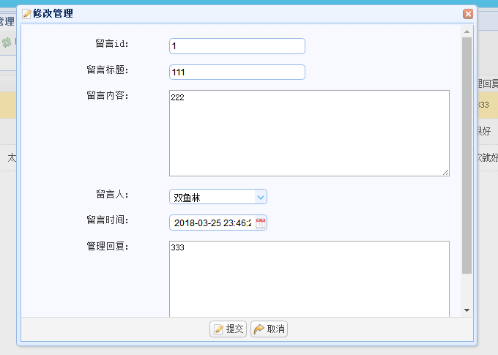

6.3 发展前景
由于当前电子邮件发展速度迅速，其使用简易、投递迅速、收费低廉，易于保存、全球畅通无阻，使得电子邮件被广泛地应用，它使人们的交流方式得到了极大的改变。人们也越来越依赖电子邮件所提供的实用的服务，并且由于社会的不断发展，网络已经融入了人们的生活中，人们对电子邮件提出了更多的要求，可移动性和稳定性的要求也越来越突出。
本系统就提供给用户一种方便管理多个邮箱的功能，并添加了一些实用的功能在本系统中。本系统最大的特点，其利用了现在正在高速发展的网络，只要用户能连入网络，其就能通过本系统来管理自己的多个邮箱。除此之外，还有一点就是用户不必担心他的邮件会因为自己本地系统的问题而丢失邮件。
在今后，只要本系统不断的得到维护，满足用户的不断需求，相信在网络不断发展的今天，本系统会有一个很好的应用前景。

谢辞
***

参考文献
[1]于天恩.Lucene搜索引擎开发权威经典[M].北京:中国铁道出版社,2008.10
[2]王学松.Lucene+nutch搜索引擎开发[M].北京:人民邮电出版社,2008.8
[3]张新曼.精通JSP：Web开发技术与典型应用[M].北京:人民邮电出版社,2007.2
[4]李刚,宋伟,邱哲.征服Ajax+Lucene构建搜索引擎[M].北京:人民邮电出版社,2006
[5]李华飚. Java中间件技术及其应用开发[M].北京:中国水利水电出版社,2007
[6]Eric A. Meyer,孟宪会. Eric Meyer谈CSS.卷1[M].北京:人民邮电出版社,2008
[7]Eric A. Meyer,孟宪会. Eric Meyer谈CSS.卷2[M].北京:人民邮电出版社,2008
[8]邱林.网上电子邮件服务系统设计和实现[A].2003
[9]佚名.开放源代码的全文检索引擎Lucene[EB/OL]. http://www.lucene.com.cn/about.htm
[10]SunMicrosystems, Inc. Sun Java System Application Server 9.1 管理指南[EB/OL].2007
[11]Erik Hatcher,Otis Gospodnetic.Lucene in Action[M/CD]. USA: Manning Publications Co.,2005
[12]Sun Microsystems, Inc. The Java™ EE 5 Tutorial Third Edition[M/CD].2006
[13]刘湛.J2EE全面简介[M/CD]. http://www.ibm.com/developerworks/cn/java/j2ee/

附 录

